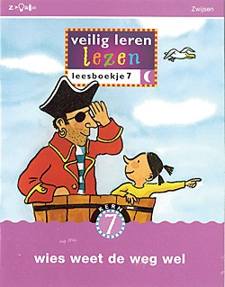
Kern 7
Lezen

Ik leer de letters: sch, ng, ..b, ..d
Ik leer de woorden: schip, ring, bed, web

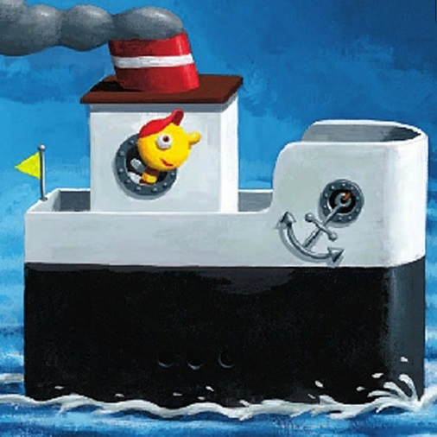

schip ring

begrijpend lezen

- Begrijpen wat je leest
- Woorden snappen die verwijzen zoals zij, daar en haar.
- Voorspellen hoe een verhaal afloopt.

